Pressrelease

2022-09-12

**Dogman öppnar butik i Kongsberg**

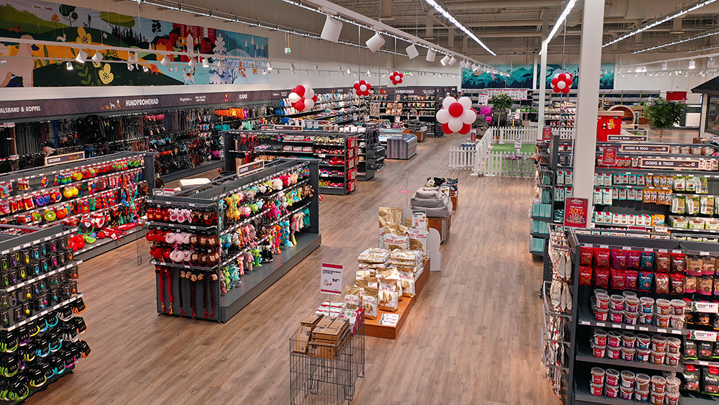

**Dogman växer i Norge och kommer under hösten 2022 öppna en ny butik på Berja Senter i Kongsberg. För att skapa det bästa tillbudet av både varor och tjänster till Kongsbergs husdjursägare kommer butiken kombineras med trim & spa, aktivitetsyta för hundar och ägare samt en integrerad e-handelslösning**.

”Vi är väldigt glada att nu kliva in i Kongsberg och kunna erbjuda våra lokala kunder Dogmans hela sortiment av varor och tjänster”, säger Lars Holtskog, VD för Dogman. ”Vi har drivit djurbutiker i Norge sedan 2017 och upplever ett uppdämt behov av större valfrihet hos de norska slutkunderna. Att öppna upp en Dogman butik i Kongsberg kommer att stärka vårt varumärke och ge oss möjlighet att utveckla vårt sortiment ytterligare för att säkerställa att vi skall uppfattas som ”Bästa valet för bästa vännen”. Förutom varor kommer vi att erbjuda trim och spa och ett aktivitetsområde för hundägare där man får möjlighet att träffa andra djurägare och njuta av en kaffe i vårt café.”

Dogman är en av Nordens ledande aktörer inom husdjurssegmentet och har i över femtio år utvecklat produkter inom kategorierna hund, katt, häst, smådjur och akvaristik. Sedan 2017 driver Dogman slutkundsförsäljning via fysiska butiker och e-handel och är idag en av de snabbaste växande aktörerna i Norden.

”Trots starka siffror 2021 och de problem vi upplever med leveransstörningar och ökade kostnader, har Dogman ökat sin tillväxt kraftigt 2022. Att vår marknadsandel ökar är ett bra betyg från våra kunder som verkar värdesätta Dogmans engagemang för våra två- och fyrbenta vänner med högkvalitativa produkter till konkurrenskraftiga priser”

Dogmans etablering i Kongsberg kommer att öka attraktiviteten för Berja Senter och under de närmaste åren generera mellan 6 och 8 nya arbetstilfällen.

*För mer information om Dogman, besök* [*www.dogman.no*](http://www.dogman.no)*, för övriga frågor vänligen kontakta vår Daglig Leder, Lars Holtskog,* [lars.holtskog@dogman.no](mailto:lars.holtskog@dogman.no) *tlf +4748884191*